Jak powstają perfumy?
Wybierając ulubione zapachy perfum rzadko zastanawiamy się, jaka była historia ich powstania, kto zbierał kwiaty, jak długo trwał proces pozyskania danego aromatu. Powstawanie perfum to niezwykła przygoda, która później przekłada się na wyjątkowy zapach, który każdego dnia co rano zakładamy na siebie niczym najpiękniejszą sukienkę. Razem z marką Magnificora opowiadamy, jak powstają perfumy.

Flakon pełen tajemnic
Szklany, bardzo często efektowny, flakonik z perfumami to ostatnia postać, w jakiej prezentuje nam się gotowy produkt. Jednak zanim to się stanie przechodzi on długą drogę. Wszystko zaczyna się od zebrania kwiatów – tylko z nich powstają najpiękniejsze oraz najtrwalsze zapachy. Z płatków uzyskuje się olejki eteryczne, które stanowią bazę wszystkich perfum. Rozkłada się je w specjalnych pojemnikach, zalewa cieczą o właściwościach ekstrahujących i zamyka na 5 dni. Następnie przesącza się ekstrakt oraz poddaje się go destylacji. Proces ten jest czasochłonny i bardzo skrupulatny. Przeprowadza się go w odpowiednio wyższej temperaturze, która pozwala na dokładne oczyszczenie płynu. Pozyskany ekstrakt na koniec komponuje się z innymi zapachami. Jest to najtrudniejeszy etap produkcji perfum, którym zajmują się wyspecjalizowaniu eksperci. Mieszają oni poszczególne nuty zapachowe, w danych ilościach, aby uzyskać pożądany efekt końcowy. Warto tutaj wspomnieć o tym, że w jednym flakonie może znaleźć się nawet 200 różnych zapachów pozyskanych z kwiatów. Dlatego osoba zajmują się ich łączeniem musi mieć niezwykle czujny zmysł węchu.
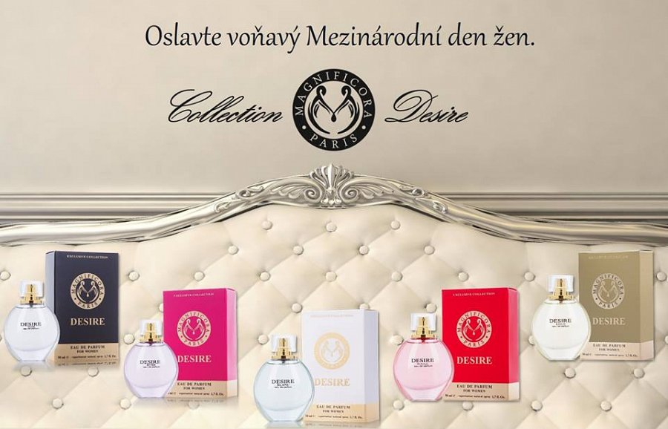
Marka Magnificora mając na uwadze potrzeby swoich klientów dba nie tylko o wysoki poziom produkcji swoich perfum, ale także o ich unikalne zapachy, wśród których zarówno panie jak i panowie z pewnością znajdą woń idealną dla siebie.

DesireRose
Perfum
Pojemność neto: 50 ml
Cena brutto: 239,99 zł
Desire Blanc
Perfum
Pojemność neto: 50 ml
Cena brutto: 239,99 zł

Desire Noir
Perfum
Pojemność neto: 50 ml
Cena brutto: 239,99 zł
Desire Gold
Perfum
Pojemność neto: 50 ml
Cena brutto: 239,99 zł
Desire Rouge
Perfum
Pojemność neto: 50 ml
Cena brutto: 239,99 zł
Magnificora Sp. z o.o. specjalizuje się w produkcji perfumeryjnej i kosmetycznej. Flagowymi produktami marki są damskie i męskie perfumy, a także perfumowane wody oraz kosmetyki do ciała. W ich procesie produkcyjnym wykorzystywane są najwyższej jakości, starannie dobrane komponenty czołowych, europejskich producentów. Dbając o bezpieczeństwo użytkowników wszystkie produkty marki Magnificora zostały poddane testom dermatologicznym przeprowadzonym w wyspecjalizowanych placówkach medycznych Narodowego Instytutu Zdrowi, dzięki czemu posiadają świadectwa jakości zdrowotnej Certificate of Health Quality. Wysoka jakość i trwałość zapachów marki Magnificora została doceniona przez wielu klientów europejskich, z wielkim sukcesem są dystrybuowane w takich krajach jak: Czechy, Słowacja, Polska, Niemcy, Włochy oraz Węgry.

Magnificora
ul. Francuska13/4
40-027 Katowice
www.magnificora.pl

